日本財団 ソーシャルイノベーション本部 国内事業開発チーム 御中
預保納付金事業担当 芳川 龍郎 様 上野 布弥 様

２０１７年６月２０日

団体名 いのちのミュージアム群馬実行委員会

団体ＩＤ ２０１６０００１２７

事業名 「生命のメッセージ展inわたらせ分校」

４月ミニメッセージ展・５月本開催
開催報告書

来場者数・映画観覧者数

成果物
メッセンジャーへの手紙４月・５月開催時

新聞記事４月・５月開催時

無料配布冊子

ＪＡＦメイト６月配布掲載記事

団体名 いのちのミュージアム群馬実行委員会
代表者名 山田 穗子
住所 ３７６－０００１
群馬県桐生市菱町３０２１２９－１

４月ミニメッセージ展開催報告書

１事業名 | 生命のメッセージ展inわたらせ分校  ～あの日 あの時 輝いていた 命～
２実施日時 | 平成２９年４月１５日(土) ～４月２３日（日）  午前１０時００分 ～ 午後１７時００分（最終日１５時００分）
３会場 | 旧神梅小学校体育館  みどり市大間々町上神梅６８
４共催・後援団体等 | 後援：みどり市・みどり市教育委員会・桐生市教育委員会・  群馬県教育委員会・群馬県警察本部・（公財）群馬県交通安全協会  群馬テレビ株式会社・警察庁・法務省・文部科学省・国土交通省  共催：公益社団法人被害者支援センターすてっぷぐんま  ゆいハート ピースコミュニケーションプロジェクト
５来場者人数 | １９５人 別紙日時詳細人数添付
６事 業 | - 春の交通安全週間に合わせ交通事案被害者（登下校路における交通事故被害者・バイク事故被害者・群馬県内参加メッセンジャー）５１命の展示、  - 「あの日 あの時 輝いていた命」表題  メッセンジャー（１人４枚の写真）スライドーショー  - 「０からの風」映画上映 午後２時３０分より（観覧無料）  - ゆいハート語りの会 活動展示  - ゆいハートピースコミュニケーションプロジェクト 活動展示  - メッセンジャー関連掲載記事展示  - メッセンジャーへの手紙コーナー  - 公益社団法人被害者支援センターすてっぷぐんま 活動展示  - 群馬県警察本部犯罪被害者支援課 活動展示
７今後の課題 問題点 | 【問題点】  「生命のメッセージ展」の周知認知が至らず来場者数は少なかった。  【来場者の反応】  ＊来場いただいた方々の会場滞在時間は長く、メッセンジャーと向き合う姿からメッセンジャーの思い、遺された家族の思いを受け止めていただけたと実感しました。  ＊地域の方々の来場により交通事故抑止の関心が高まった。  （自治会の回覧板にて来場呼び掛けの御協力をいただけた）  【課題】５月の本開催に向け学生や近隣の方々への周知に努めたい。  来年度から小中学校の道徳の教科書に「生命のメッセージ展」が取り上げられ、学校内開催の「いのちの授業」形態ミニメッセージ展を希望される学校が増えるかと思います。その際、開催主催学校には配送等のご負担を頂くことになりますので、今開催を道徳カリキュラムとお考えいただき「いのちの授業」を実体験いただく機会としていただければと思います。  （４月２８日北小学校のＰＴＡ総会にてお話をさせていただきました。）  【来場者の声】  交通事案被害者遺族のお気持ちに寄り添い語り合う事が出来ました。  外出が思う様でない中、メッセージ展会場へ来られ、辛いお気持ちを語られたご遺族が帰られる時には、しっかり前を向かれ笑顔が見られました。  同じ思いを抱える家族の存在は心の拠り所を見つけられずにいたご遺族の心の支えになったようでした。  また地域の方々、一般の方々へ向けて「生命のメッセージ展」を開催する必要性を４月のミニメッセージ展来場者様からご希望がありました。
事業成果 添付 | メッセンジャーへの手紙コピー  （全３０通 内メッセンジャー個人宛てを除く）  新聞記事（読売新聞・上毛新聞・桐生タイムス・東京新聞）

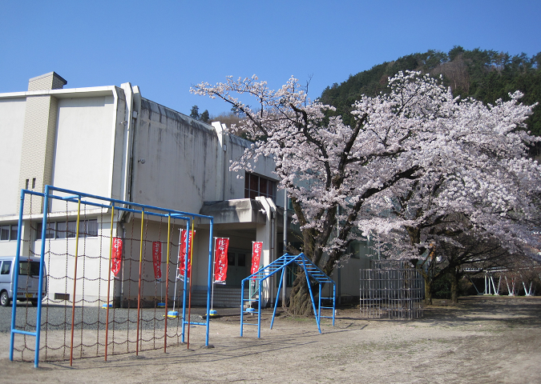

５月メッセージ展本開催報告書

１事業名 | 生命のメッセージ展inわたらせ分校  ～あの日 あの時 輝いていた 命～
２実施日時 | 平成２９年５月２１日(土) ～５月２８日（日）  午前１０時００分 ～ 午後１７時００分（最終日１５時００分）
３会場 | 旧神梅小学校体育館
４共催・後援団体等 | 後援：みどり市・みどり市教育委員会・桐生市教育委員会・  群馬県教育委員会・群馬県警察本部・（公財）群馬県交通安全協会  群馬テレビ株式会社・警察庁・法務省・文部科学省・国土交通省  共催：公益社団法人被害者支援センターすてっぷぐんま  ゆいハート ピースコミュニケーションプロジェクト
５参加人数 | ３０４人 別紙日時詳細人数添付
６事 業 | - いのちの語り部から学ぶ「いのちの授業」  １５８命のメッセンジャー派遣による本開催  - 「あの日 あの時 輝いていた命」表題  メッセンジャー（１人４枚の写真）スライドーショー  - 「０からの風」映画上映 午後２時３０分より（観覧無料）  - ゆいハート語りの会 活動展示  - ゆいハートピースコミュニケーションプロジェクト 活動展示  - メッセンジャー関連掲載記事展示  - 「風のメッセージわたらせ文庫」無料配布  - メッセンジャーへの手紙コーナー  - 公益社団法人被害者支援センターすてっぷぐんま 活動展示  - 群馬県警察本部犯罪被害者支援課 活動展示  【効果】  ・４月のミニメッセージ展来場者の再来場者も多く交通事故事案他いじめや事件による理不尽に命を奪われたメッセンジャーの声なき訴えを受け止めようと、来場者の滞在時間が他開催会場より長かった。  【結果】  ・桐生市内中学校・前橋市内小学校関係者からの校内メッセージ展開催要望があった。
７今後の課題 問題点 | 【課題】校内開催と一般来場者向けのメッセージ展開催について  学校内開催は、学校関係者・生徒の皆さんに「生命のメッセージ展」を通して「いのちの授業」「心を育む場」として活用いただきたいと思います。また一般の方々に向け「生命のメッセージ展」を開催することは犯罪被害者や遺された家族の痛みや悲しみを知っていただき、事件事故の抑止となります。会場に来られた方の中には辛い思いを抱えた方もいます。そうした方の癒しの場にもなります。  ＊来年度、再開催の会場として旧福岡西小学校（みどり市コミュニテーセンター）にて  「生命のメッセージ展inわたらせ分校Ⅱ」開催について、みどり市教育長よりお話を頂きました。  ＊今開催中に警察学校生徒の来場について、すてっぷぐんま岡理事長よりご提案頂きましたが実現いたしませんでした。法務省による矯正更生施設・刑務所内にてメッセージ展の巡回展示を行いメッセンジャーとの対峙をした受刑者が真っ当な心を垣間見せる姿を見ました。警察学校の生徒もメッセンジャーに出会う機会が必要であると岡理事長は言っていました。生徒が校外に出向くことが不可能なら警察学校内体育館でメッセージ展の開催について警察学校へ提案をお願いしました。  【問題点】  ①来年度から小中学校の道徳の教科書に「生命のメッセージ展」が取り上げられ、学校内開催の「いのちの授業」形態ミニメッセージ展開催の運送料が今年度６月以降、値上げとなる。（ミニメッセージ展メッセンジャー５０命派遣の見積書をヤマトホームコンビニエンス株式会社へ問い合わせ中）  ②「生命のメッセージ展」は、法務省管轄による矯正更生施設や刑務所内にて巡回展示を行うため全メッセンジャー派遣の本開催を企画することが難しい状態となっています。  今企画では秋に本開催を計画していたが今年度九州地域での法務省管轄巡回展示が組まれ５月の本開催に繰り上げとなった。周知告知の時間が足りなかった事は否めないが、みどり市・桐生市・前橋市の御協力を頂き地域学校へのチラシ・ポスター配布、新聞報道機関取材、地区回覧板、ポスター貼り出し協力店舗のご支援ご協力をいただき開催会場へ足をお運びいただいた来場者の皆様に「生命のメッセージ展」を知っていただき、メッセンジャーの思いを伝える事が叶いました。  法務省管轄巡回展示は来年度、北海道での開催が組まれているため、来年度の県内開催はミニメッセージ展形態開催となるかと思います。
８事業成果 添付 | ・メッセンジャーへの手紙コピー（２２通）  ・新聞記事（上毛新聞・桐生タイムス）  ・ＪＡＦメイト６月配布記事（国内１０００万部以上）

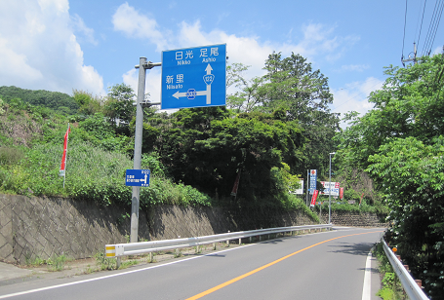

あの日 あの時 輝いていた 命
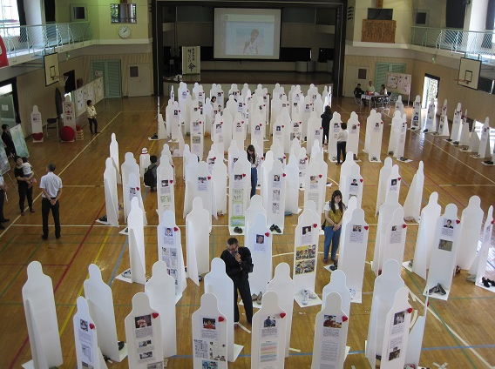
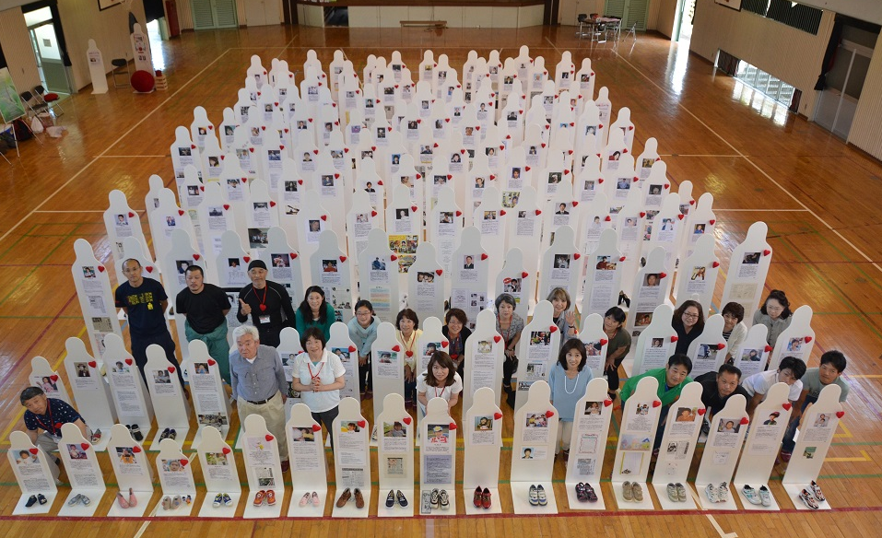
１５８命のメッセンジャーたちと・・・・

群馬県警犯罪被害者支援室・すてっぷぐんま・ミュージアム本部役員・群馬参加家族・支援者
次回山梨被害者支援センターへ引き継ぎ

